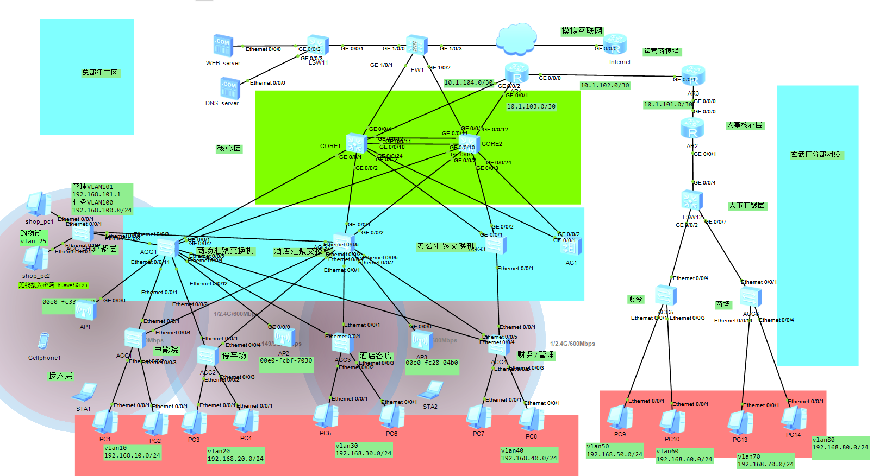

拓扑图
设备数量表
设备分类 | 设备名称/编号 | 数量 | 所在区域/角色描述
核心交换机 | CORE1, CORE2 | 2台 | 总部核心层（承担全网数据高速转发与VRRP网关）
汇聚交换机 | AGG1, AGG2, AGG3, LSW12 | 4台 | 商场、酒店、办公汇聚（总部3台）及分部汇聚（1台）
接入交换机 | ACC_SHOP, ACC1~ACC6, LSW11 | 7台 | 各业务区有线终端及AP接入，以及服务器群接入
出口路由器 | AR2, AR4 | 2台 | AR4为总部互联网出口，AR2为分部出口
运营商模拟路由 | AR3 | 1台 | 模拟ISP互联网骨干网节点
防火墙 | FW1 | 1台 | 总部边界安全防护隔离
无线控制器 (AC) | AC1 | 1台 | 旁挂于核心层，集中管理全网无线AP
无线接入点 (AP) | AP1, AP2, AP3 | 3台 | 购物街、停车场、酒店的无线Wi-Fi覆盖
小计 | - | 22台 | -

终端与服务器表
设备分类 | 设备名称/编号 | 数量 | 所在区域/角色描述
台式电脑 (PC) | shop_pc1~2, PC1~PC10, PC13, PC14 | 14台 | 分布在各个VLAN（电影院、停车场、客房、财务等）
笔记本电脑 (STA) | STA1, STA2 | 2台 | 模拟连接无线Wi-Fi的办公或访客终端
智能手机 | Cellphone1 | 1台 | 模拟连接无线Wi-Fi的移动端访客
服务器 (Server) | WEB_server, DNS_server | 2台 | 数据中心区，提供内部网站与域名解析服务
小计 | - | 19台 | -

协议技术：
- 局域网基础与二层交换技术
VLAN (虚拟局域网
802.1Q Trunk (VLAN 跨交换机透传
- 高可用与冗余防环技术
MSTP (多生成树协议
VRRP (虚拟路由冗余协议
- 三层路由
OSPF (开放式最短路径优先
DHCP (动态主机配置协议
- 扩展技术
WLAN / CAPWAP (瘦 AP 无线组网技术
IPsec VPN (虚拟专用网)
NAT (网络地址转换)

